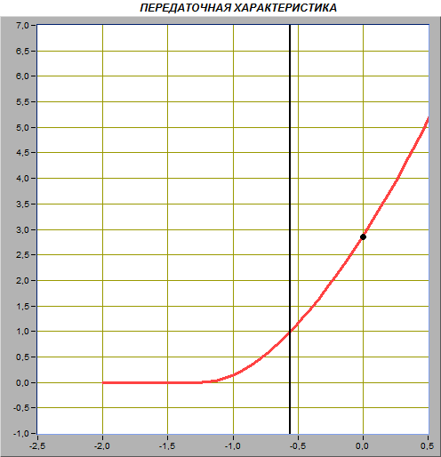

Uзи.отс=-1.2 В

Iс.нач=2.86 мА= 0.00286 А

K= Iс.нач/( Uзи.отс)2 = 0,00198

Uзи.1=-0.1 В

Ic.1=2.47 мА= 0.00247 А

Uзи.2 = 0.1 В

Ic.2=3.25 мА= 0.00325 А

Крутизна передаточной хар-ки ПТ в окрестности т. Uзи=0

S=(Ic.2-Ic.1)/(Uзи.2-Uзи.1)=0,00078/0,2=0,0039

Задание 2

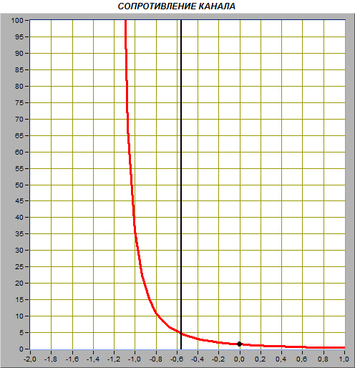

RК.макс=48.9 кОм

Uзи.отс=-1,03 В

RК.мин=1.4 кОм

Uзи=0

Задание 3

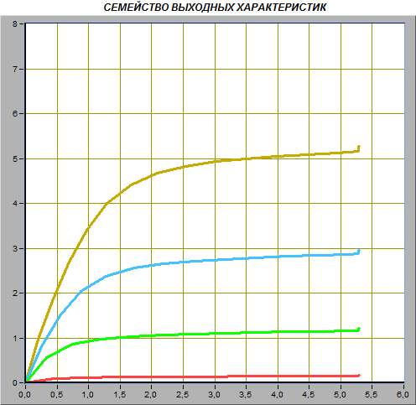

Желтая Uзи=0.5 В Ic=5,09 мА

Голубая Uзи=0 В Ic=2,83 мА

Зеленая Uзи=-0.5 В Ic=1,15 мА

Красная Uзи=-1 В Ic=0.13 мА

Синяя Uзи=-1.5 В Ic=0 мА

Крутизна передаточной хар-ки ПТ от -0.5 В до +0.5 В

S=dIc/dUзи=(5,09-1,15)/(1)=3.94

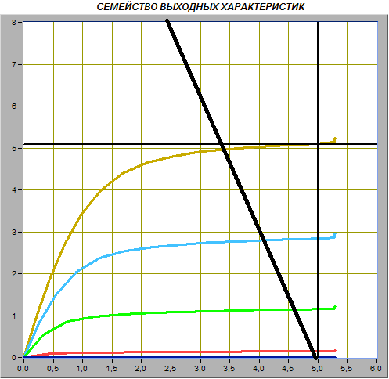

Uси.мин=

Ic.мин=0.1 мА

Ucи.макс=5,28 В

Iс.макс= 5,09 мА

Ток стока для средней точки

*Ic=( Iс.макс- Ic.мин)/2=2,49 мА *Uзи=0

По голубому графику

S=dIc/dUзи =3.94

3.94= (2.83-2.49)/(0-х) x = -0,0863 В

*Uзи= -0,0863 В

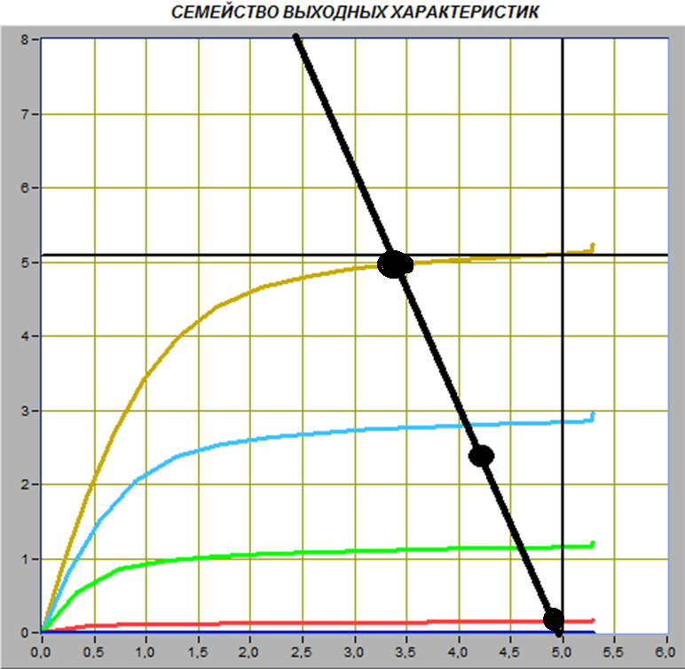

Задание 4

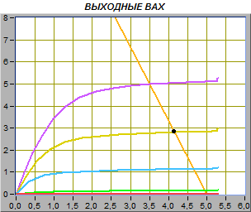

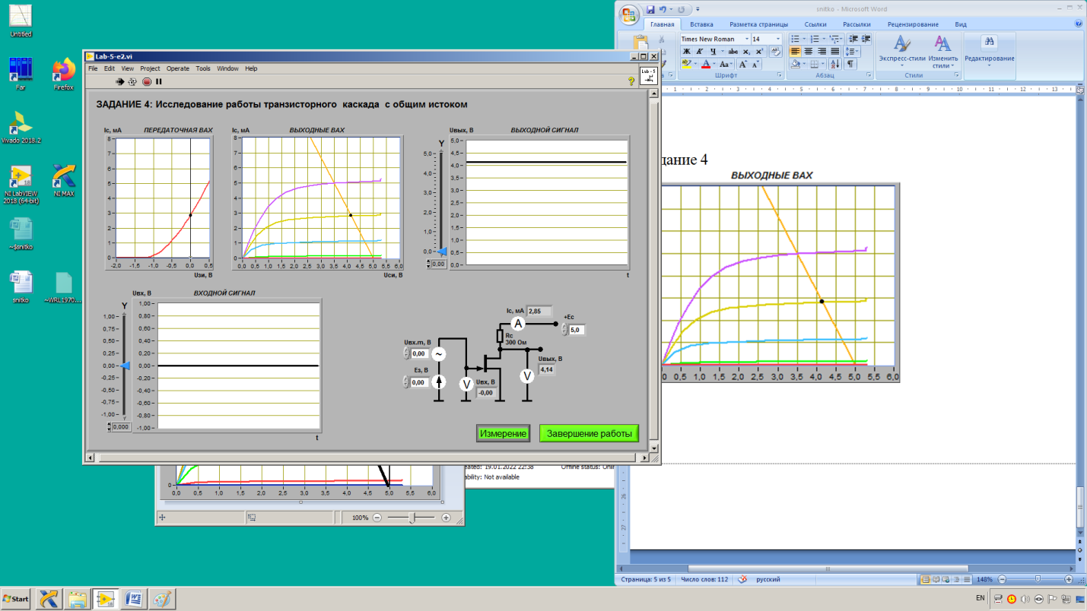

|  |  |  |
| --- | --- | --- |
| Uзи В | Ic мА | Uси В |
| -0,09 | 2,5 | 4,24 |

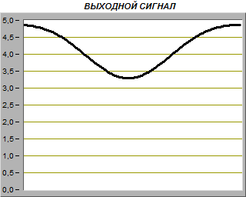 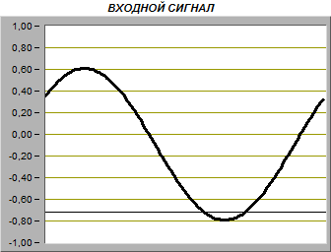

Ампл Uвх

Um= Umax-Umin=( 0.62- (-0.8))/2=1.42/2=0.71 В

Ампл Uвых

Um= Umax-Umin=(4.9-3.24)/2=1.66/2=0.83 В

Ку=Uвых.т/Uвх.т=0.83/0.71=1,17

Ку=S*Rc=3.94*300=1.18

